世盟华北供应链管理中心建设项目（A1仓库等8项）“8.22”一般生产安全事故调查报告

2024年8月22日下午16时10分左右，在北京经济技术开发区环宇路1号世盟华北供应链管理中心建设项目施工现场，发生一起高处坠落事故，造成一人死亡，直接经济损失191万元。
依据《中华人民共和国安全生产法》、《生产安全事故报告和调查处理条例》、《北京市生产安全事故报告和调查处理办法》等有关法律法规和文件要求，通州区人民政府成立了由区应急管理局、区公安分局、区人力社保局、区总工会等部门组成的事故调查组，邀请区纪委区监委同步参与，全面开展事故调查处理工作，按照“四不放过”和“科学严谨、依法依规、实事求是、注重实效”的原则，通过现场勘验、调查取证、综合分析，查明了事故经过、原因，认定了事故性质和责任，提出了对有关责任人员和责任单位的处理建议，并提出了事故防范和隐患整改措施建议，现将有关情况报告如下：
一、基本情况
（一）事故相关单位情况
1.建设单位：北京远川物流有限公司，统一社会信用代码：91110112********03，法定代表人：张某纬，注册资本：2000万元，注册地址：北京市通州区中关村科技园区通州园金桥科技产业基地环宇路1号，经营范围：普通货物仓储服务、航空国际货物运输代理、陆路国际货物运输代理等。
2.总承包单位：北京兴盛润扬建筑有限公司，统一社会信用代码：91110117********08，法定代表人：顾某，注册资本：5000万元，注册地址：北京市门头沟区杨坨粮库院内CZ0138室，该公司具备建筑装修装饰工程专业承包贰级，建筑工程施工总承包贰级等资质。
3.专业分包单位：东方诚建设集团有限公司，统一社会信用代码：91110113********0X，法定代表人：多某刚，注册资本：10080万元，注册地址：北京市顺义区李遂镇市场北路19号，该公司具备钢结构工程专业承包壹级资质。
4.监理单位：北京方圆工程监理有限公司，统一社会信用代码：91110107********XP，法定代表人：李某，注册资本：2000万元，注册地址：北京市石景山区八大处高科技园区西井路3号3号楼1982房间，该公司具备房屋建筑工程监理甲级资质。
（二）相关协议签订情况
2024年3月1日,北京远川物流有限公司与北京兴盛润扬建筑有限公司签订施工合同，工程名称：北京远川物流有限公司世盟华北供应链管理中心建设项目。工程承包范围包括该项目地基与基础、主体结构、建筑装饰装修、屋面、建筑给水排水通风与空调，建筑电气、建筑节能、电梯以及室外工程等全部内容，工程总造价122989778（壹亿贰仟贰佰玖拾捌万玖仟柒佰柒拾捌）元整。
2024年3月8日，北京兴盛润扬建筑有限公司与东方诚建设集团有限公司签订专业分包合同，工程名称：世盟华北供应链管理中心建设项目（A1仓库等8项）钢结构工程，分包范围为世盟华北供应链管理中心建设项目（A1仓库等8项）钢结构工程施工蓝图、深化设计、施工方案范围内的全部工程中钢结构定制制作、运输及安装等，签约合同价13361687（壹仟叁佰叁拾陆万壹仟陆佰捌拾柒）元整。
- 事故伤亡及赔付情况
此次事故造成1名工人死亡，姓名：刘某龙；民族：满族；籍贯：河北省滦平县；身份证号码：132626198012104012；工作单位及工种：东方诚建设集团有限公司普工。2024年8月25日，北京兴盛润扬建筑有限公司与刘某龙亲属达成死亡赔偿协议，一次性支付刘安龙死亡赔偿款191万元。
二、事故经过及事故现场情况
（一）事故经过
2024年8月22日下午13时左右，东方诚建设集团有限公司班组长林某峰和工人李某国、刘某龙三人到达A1仓库屋顶进行持力板的铺设固定工作，林某锋和李某国负责打钉固定，刘某龙负责持力板铺设。施工过程中刘某龙感觉口渴便下去买水，林某峰、李某国继续施工，16时左右刘某龙返回作业面，在A1仓库21轴和22轴间停留做继续作业准备，约16时10分左右，正在施工的工人林某锋和李某国听到扑通一声，望向刘某龙就坐方向，发现人不见了，便急忙到达刘某龙停留位置，看到刘某龙坠至二层地面。林某峰立即拨打了120急救电话并下到二层地面，发现刘某龙口鼻处出血且意识模糊，大约十五分钟后急救车到达现场，将刘某龙送至北京同仁医院（亦庄院区）进行救治，后经抢救无效，宣布死亡。
经北京市通州区公安司法鉴定中心鉴定，刘某龙符合高坠死亡。（司法鉴定书编号:TZ2024BL****）
（二）事发现场基本情况
事发现场位于北京经济技术开发区环宇路1号世盟华北供应链管理中心建设项目A1仓库的南侧。该项目总建筑面积52028.17㎡，A1仓库建筑面积30563.29㎡，地上2层，建筑高度16.2m，二层层高8m，结构类型为钢结构；A2仓库及配套建筑面积21367.88㎡，其中办公楼建筑高度22.60m ,地上5层,地下1层，仓库地上二层，结构类型为钢结构；A3门卫建筑面积97㎡，地上一层，建筑高度3.6m， 框架结构。事发时工人正在A1仓库二层屋顶进行持力板的铺设固定作业，事发坠落高度约8米。
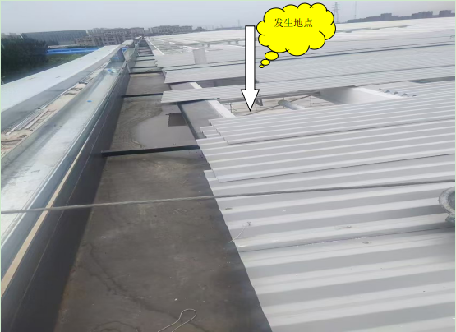
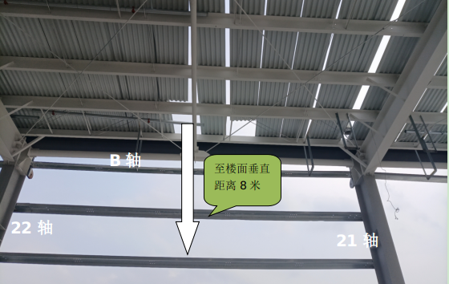
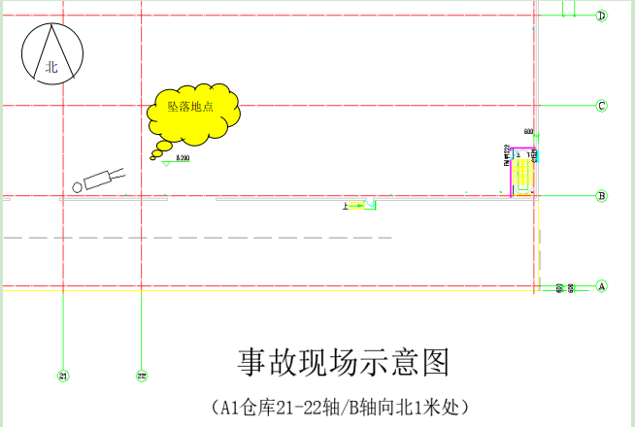

事故现场图片及示意图

三、事故原因分析
事故发生后，公安机关结合现场勘查情况、尸检情况和调查询问等分析，排除人为故意刑事犯罪嫌疑。事故调查组通过对事故现场勘查和对相关人员询问，查明了事故的原因及性质。
- 直接原因
刘某龙安全意识淡薄，在进入存在高坠风险区域时未按规定配戴和使用劳动防护用品，导致其坠落时无安全防护，是事故发生的直接原因。
- 间接原因
1.东方诚建设集团有限公司，对分包工程施工现场的安全管理不到位，未能及时发现并制止刘安龙进入存在高坠风险区域未系挂安全带的违章行为;未督促、教育从业人员严格按照使用规则佩戴和使用劳动防护用品；安全技术交底未结合实际作业内容开展，缺少高处作业内容；未在高处作业现场安排专门的安全管理人员进行现场安全管理；未能采取技术、管理措施及时发现并消除事故隐患，是此起事故发生的间接原因。
2.东方诚建设集团有限公司法定代表人多某刚，作为本单位主要负责人，未认真履行安全生产法定职责，督促、检查本单位的安全生产工作不到位，未及时消除生产安全事故隐患，是此起事故发生的间接原因。
3.北京兴盛润扬建筑有限公司，对总承包施工项目的安全管理工作存在疏漏，生产安全事故隐患排查治理工作开展不全面、不细致，未能督促钢结构分包单位严格履行高处作业现场安全管理职责，未能采取技术、管理措施及时发现并督促分包单位改正安全技术交底不全面、现场安全管理缺失的问题；对分包单位的安全生产工作统一协调、管理、检查不到位，是此起事故发生的间接原因。
（三）事故性质
鉴于上述原因分析，根据安全生产有关法律、法规的规定，调查组认定，该起事故是一起一般生产安全责任事故。
- 属地履职情况
马驹桥镇平安建设办（安监、消防）等部门，在世盟华北供应链管理中心建设项目（A1仓库等8项）开工期间进行4次现场安全检查，发现安全隐患7项，以上安全隐患均已整改完毕。事故发生后，属地政府对该施工单位负责人进行了约谈，要求其加强工程的安全管理，加强安全自查和巡查力度，落实各项安全管理制度和机械设备操作规程。
五、事故责任分析及处理建议
根据《中华人民共和国安全生产法》、《生产安全事故报告和调查处理条例》等法律、法规规定，调查组依据调查核实情况和事故原因分析，认定下列人员和单位应承担相应的责任，并提出处理建议如下：
- 建议免予追究刑事责任的人
刘某龙在进入存在高坠风险区域时未按规定配戴和使用劳动防护用品，导致其坠落时无安全防护坠落身亡。以上事实违反了《中华人民共和国安全生产法》第五十七条^{[1]}、《建设工程安

[1].《中华人民共和国安全生产法》第五十七条 从业人员在作业过程中，应当严格落实岗位安全责任，遵守本单位的安全生产规章制度和操作规程，服从管理，正确佩戴和使用劳动防护用品。

全生产管理条例》第三十三条^{[2]}的规定，对事故发生负有直接责任，鉴于其已经在事故中死亡，建议不予追究其责任。
- 建议给予行政处罚的单位和个人
1.东方诚建设集团有限公司，对分包工程施工现场的安全管理不到位，未能及时发现并制止刘安龙进入存在高坠风险区域未系挂安全带的违章行为;未督促、教育从业人员严格按照使用规则佩戴和使用劳动防护用品；安全技术交底未结合实际作业内容开展，缺少高处作业内容；未在高处作业现场安排专门的安全管理人员进行现场安全管理；未能采取技术、管理措施及时发现并消除事故隐患。以上事实违反了《中华人民共和国安全生产法》第四十一条第二款^{[3]}、第四十三条^{[4]}、第四十四条第一款^{[5]}、第四十五条^{[6]}、《北京市安全生产条例》第二十九条第三项^{[7]}的规定，对事故负有责任，依据《中华人民共和国安

[2]《建设工程安全生产管理条例》第三十三条 作业人员应当遵守安全施工的强制性标准、规章制度和操作规程，正确使用安全防护用具、机械设备等。
[3].《中华人民共和国安全生产法》第四十一条第二款 生产经营单位应当建立健全并落实生产安全事故隐患排查治理制度，采取技术、管理措施，及时发现并消除事故隐患。
[4].《中华人民共和国安全生产法》第四十三条 生产经营单位进行爆破、吊装、动火、临时用电以及国务院应急管理部门会同国务院有关部门规定的其他危险作业，应当安排专门人员进行现场安全管理，确保操作规程的遵守和安全措施的落实。
[5]《中华人民共和国安全生产法》第四十四条第一款 生产经营单位应当教育和督促从业人员严格执行本单位的安全生产规章制度和安全操作规程；并向从业人员如实告知作业场所和工作岗位存在的危险因素、防范措施以及事故应急措施。
[6]《中华人民共和国安全生产法》第四十五条 生产经营单位必须为从业人员提供符合国家标准或者行业标准的劳动防护用品，并监督、教育从业人员按照使用规则佩戴、使用。
[7].《北京市安全生产条例》第二十九条 生产经营单位进行悬吊、挖掘、油罐清洗、建设工程拆除、高处作业、临近高压输电线路作业、有限空间作业等，应当遵守下列规定：（三）落实安全交底和技术交底，向作业人员详细说明作业内容、主要危险因素、作业安全要求和应急措施等内容。
全生产法》第一百一十四条第一款第（一）项^{[8]}的规定，建议由应急管理部门给予东方诚建设集团有限公司罚款的行政处罚。
2.东方诚建设集团有限公司法定代表人多某刚，作为本单
位主要负责人，未认真履行安全生产法定职责，督促、检查本单位的安全生产工作不到位，未及时消除生产安全事故隐患，导致事故发生。以上事实违反了《中华人民共和国安全生产法》第二十一条第五项^{[9]}的规定，对事故负有责任，依据《中华人民共和国安全生产法》第九十五条第一项^{[10]}的规定，建议由应急管理部门给予其罚款的行政处罚。
3.北京兴盛润扬建筑有限公司，对总承包施工项目的安全管理工作存在疏漏，生产安全事故隐患排查治理工作开展不全面、不细致，未能督促钢结构分包单位严格履行高处作业现场安全管理职责；未能采取技术、管理措施及时发现并督促分包单位改正技术交底不全面、现场安全管理缺失的问题；对分包单位的安全生产工作统一协调、管理、检查不到位。以上事实违反了《中华

[8]《中华人民共和国安全生产法》第一百一十四条第一款第（一）项 发生生产安全事故，对负有责任的生产经营单位除要求其依法承担相应的赔偿等责任外，由应急管理部门依照下列规定处以罚款：（一）发生一般事故的，处三十万元以上一百万元以下的罚款。
[9].《中华人民共和国安全生产法》第二十一条 生产经营单位的主要负责人对本单位安全生产工作负有下列职责：（五）组织建立并落实安全风险分级管控和隐患排查治理双重预防工作机制，督促、检查本单位的安全生产工作，及时消除生产安全事故隐患。
[10].《中华人民共和国安全生产法》第九十五条生产经营单位的主要负责人未履行本法规定的安全生产管理职责， 导致发生生产安全事故的，由应急管理部门依照下列规定处以罚款：（一）发生一般事故的，处上一年年收入百分之四十的罚款。

人民共和国安全生产法》第四十一条第二款、四十九条第二款^{[11]}的规定，对事故负有管理责任，依据《中华人民共和国安全生产法》第一百一十四条第一款第（一）项的规定，建议由应急管理
部门给予北京兴盛润扬建筑有限公司罚款的行政处罚。
六、事故防范和整改措施建议
（一）东方诚建设集团有限公司，要深刻吸取本次生产安全事故教训，严格落实企业主体责任；要牢固树立“隐患就是事故”的安全理念，全面开展事故隐患排查治理工作，采取技术、管理措施，及时发现并消除事故隐患；严格安全生产过程风险管控，强化安全教育培训，落实安全隐患排查治理的相关规定；要加强项目施工人员安全教育培训和安全技术交底，保证从业人员具备必要的安全生产知识，熟悉有关的安全生产规章制度和安全操作规程；严格督促作业人员遵守劳动纪律、遵
守安全操作规程，及时制止人的不安全行为、物的不安全状态，消除安全事故隐患。
（二）东方诚建设集团有限公司法定代表人多跃刚，要依法对本单位在事发项目的安全生产工作全面负起责任，认真执行
国家的安全生产法律、法规、规范、行业标准，严格落实建设工程的相关管理规定，尤其是要建立和完善好危险作业工种和

[11]《中华人民共和国安全生产法》四十九条第二款 生产经营项目、场所发包或者出租给其他单位的，生产经营单位应当与承包单位、承租单位签订专门的安全生产管理协议，或者在承包合同、租赁合同中约定各自的安全生产管理职责；生产经营单位对承包单位、承租单位的安全生产工作统一协调、管理，定期进行安全检查，发现安全问题的，应当及时督促整改。
工序的安全管理，特别是要做好重大危险部位的安全防护措施的落实。
（三）北京兴盛润扬建筑有限公司，要切实落实企业安全生产主体责任，加强施工现场安全管理，组织实施生产安全事故隐患排查治理工作。采取有效的技术、管理措施，及时发现并消除事故隐患，督促项目部相关管理人员履行职责，施工现场负责人和安全管理人员必须到施工现场实施监管，做到统一管理、统一指挥，彻底杜绝违章冒险施工现象。

附件2：
北京市通州区人民政府关于
世盟华北供应链管理中心建设项目
（A1仓库等8项）“8.22”一般生产安全
事故调查结案的批复
（代拟稿）
区应急管理局：
你单位报送的《北京市通州区应急管理局关于世盟华北供应链管理中心建设项目（A1仓库等8项）“8.22”一般生产安全事故调查结案的请示》（通应急文〔2024〕 号）已收悉。经研究，现批复如下：
一、同意事故调查组对事故原因、性质、责任的认定和对事故责任者的处理建议，准予调查结案，有关单位应当依据法律、法规规定的权限和程序，严格追究相关责任单位和责任人员的责任。
二、同意事故调查组提出的事故防范和整改措施，望有关单位和人员认真吸取事故教训，进一步提高思想认识，强化安全责任，落实整改措施，防止再次发生类似事故。

2024年 月 日

北京市通州区应急管理局 2024年 月 日印发

